ВЕОМА КИШНИ ДАНИ (R95p)

Сума падавина за дане када је дневна количина падавина RR већа од 95-ог перцентила

У већем делу Србије вредност овог индикатора има тренд пораста са максимумом 20.52 mm/10 god у Сјеници.
Тренд опадања вредности овог индикатора уочен је у источној Србији, као и на подручју Врања и Сремске Митровице.
Трендови су сигнификантни на 14.8% станица.

(Слике 1. и 2. )

Слика 1. Хистограмски приказ трендова индикатора R95p на подручју Србије

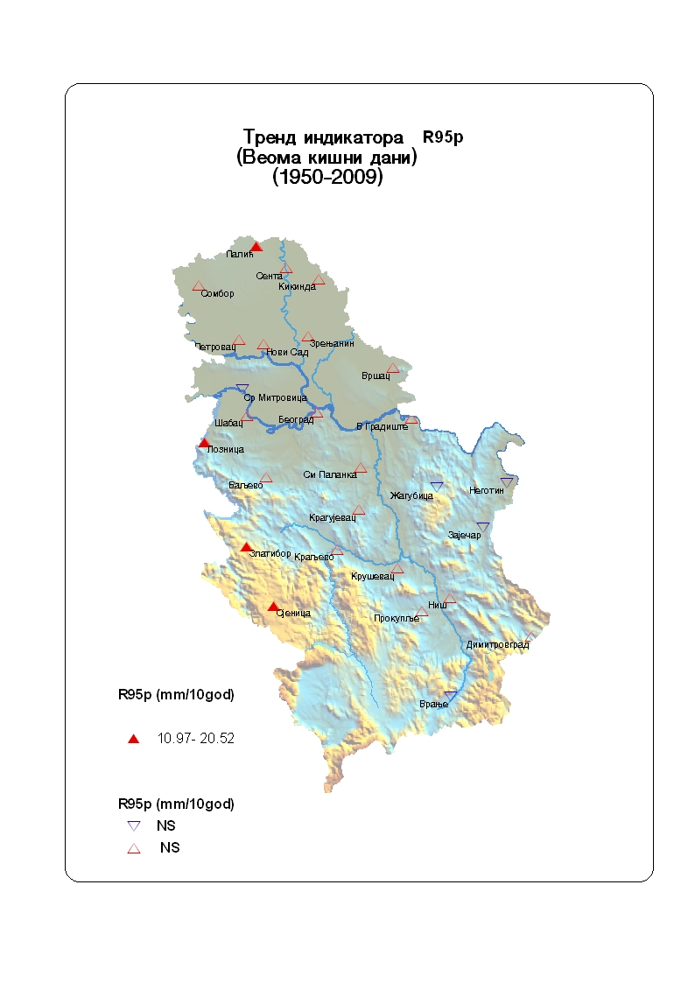

Слика 2. Картографски приказ тренда индикатора R95p на подручју Србије. Попуњени симболи означавају сигнификантне трендове (р<0.05), а непопуњени несигнификантне трендове
.

